病院及び介護保険施設における非常災害時等の食事提供に関する実態調査結果
【目的】
特定給食施設及びその他の給食施設では、災害等発生時においても健康増進法施行規則の栄養管理基準に沿った適切な栄養管理を行えるよう、平時から、食料の備蓄や対応方法の整理等の備えが必要です。特に、病院及び介護保険施設は、疾患に応じた栄養管理や咀嚼・嚥下機能に応じた食事提供を行う必要があり、巡回指導時等に、他施設の非常食の備蓄内容や献立内容、提供体制等の情報を求める御意見をいただいています。
また、新型コロナウイルス感染拡大に伴い、感染拡大予防や施設内に患者が発生した場合等に備え、栄養管理業務及び給食管理業務の対応見直しが行われていることが考えられます。
そこで、病院及び介護保険施設を対象に、非常災害時等の食事提供に関する実態調査を行い、その調査結果及び調査から把握できた事例を周知することで、各施設における非常災害時等に備えた食事提供体制整備を推進するため、本調査を実施しました。

【方法】
対象： | 大阪府四條畷保健所管内の病院10施設及び介護保険施設22施設
調査時期： | 令和２年9月から10月
方法： | 〈調査票の配布〉 メールまたは郵送  〈調査票の回収〉 メールまたはFAX
回収数： | 病院10施設（100%）  介護保険施設22施設（100％）

【調査項目】
○非常災害時の食事提供に関する備えの状況
１ 非常災害時の食事提供に関するマニュアル・研修・訓練
（１）非常災害時の食事提供に関するマニュアル（委託給食会社作成マニュアルは含まない）の作成
（２）非常災害時の食事提供について検討する会議の開催
（３）非常災害時の食事提供に関する研修・訓練の実施
２ 非常災害時等に必要な水や食料の備蓄
（１）施設利用者（患者）分の水の備蓄
（２）職員分の水の備蓄
（３）施設利用者（患者）分の食料の備蓄
（４）職員分の食料の備蓄
（５）非常災害時用献立の作成
（６）備蓄保管場所の施設全体での共有
（７）期限の近づいた備蓄食品の使用
３ 非常災害時の食事提供に関する外部業者、系列施設、地域等との具体的な連携の取り決め
４ 非常災害時の食事提供体制における課題

○新型コロナウイルス感染拡大に伴う栄養管理業務及び給食管理業務の対応状況
１ 新型コロナウイルス感染拡大に伴い、栄養管理業務及び給食管理業務において行った対応（検討中含む）
２ 新型コロナウイルス感染拡大に伴い、栄養管理業務及び給食管理業務で現在困っていること

○非常災害時の備えや新型コロナウイルス感染拡大に伴う対応において、その他気づいた点等
【結果】

○非常災害時の食事提供に関する備えの状況

１ 非常災害時の食事提供に関するマニュアル・研修・訓練

（１）非常災害時の食事提供に関するマニュアル（委託給食会社作成マニュアルは含まない）の作成
 | 病院 |  | 介護 |  | 全体
あり | 10 | 100% | 16 | 73% | 26 | 81%
なし | 0 | 0% | 6 | 27% | 6 | 19%
計 | 10 | 100% | 22 | 100% | 32 | 100%
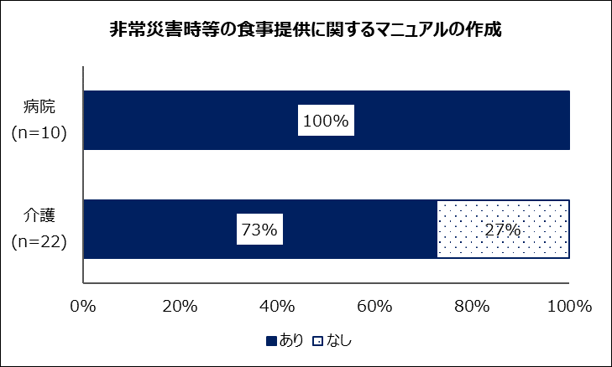

（２）非常災害時の食事提供について検討する会議の開催
 | 病院 |  | 介護 |  | 全体
あり | 8 | 80% | 8 | 36% | 16 | 50%
なし | 2 | 20% | 14 | 64% | 16 | 50%
計 | 10 | 100% | 22 | 100% | 32 | 100%
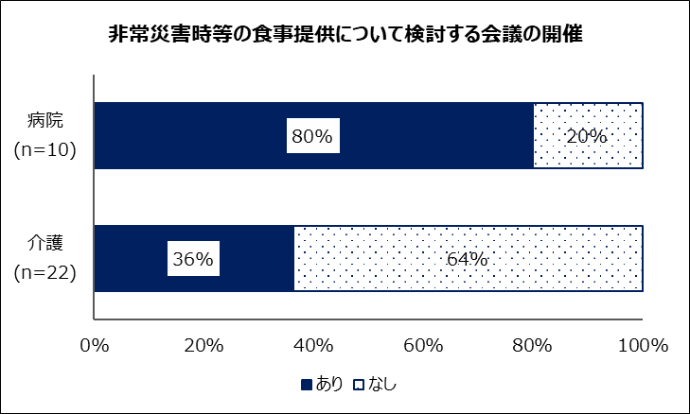

〈開催ありの施設の状況〉
①会議名
- 医療安全管理委員会/医療安全対策委員会
- 防火防災委員会/防災・災害対策委員会/雪災害・離院離棟対策委員会/災害時検討会議/災害対策委員会
- 給食会議/給食委員会/栄養管理委員会/食事療養委員会/運営会議、栄養委員会/運営会議・給食委員会/栄養士会議
- 会議名なし

②開催頻度
 | 病院 |  | 介護 |  | 全体
定期 | 6 | 75% | 3 | 38% | 9 | 56%
（年6回） | (1) |  | (0) |  | (1)
（年12回） | (5) |  | (3) |  | (8)
不定期 | 2 | 25% | 5 | 63% | 7 | 44%
計 | 8 | 100% | 8 | 100% | 16 | 100%

（３）非常災害時の食事提供に関する研修・訓練の実施
 | 病院 |  | 介護 |  | 全体
あり | 10 | 100% | 12 | 55% | 22 | 69%
なし | 0 | 0% | 10 | 45% | 10 | 31%
計 | 10 | 100% | 22 | 100% | 32 | 100%
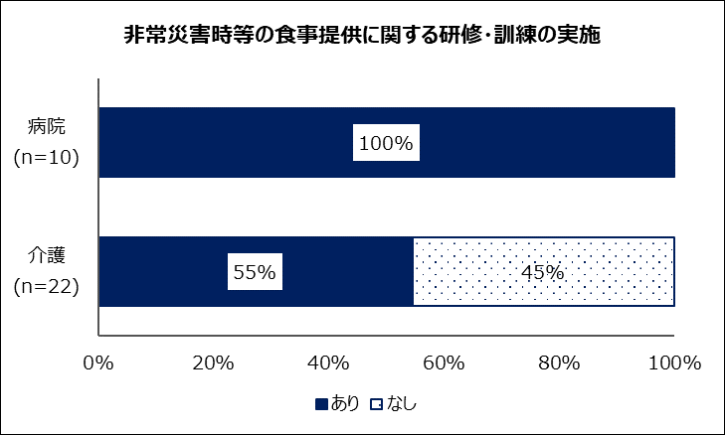

〈開催ありの施設の状況〉
①内容及び対象
 | 病院(n=10)
 | 施設全体 |  | 栄養科のみ |  | その他 |  | 計
備蓄食品の周知 | 8 | 80% | 1 | 10% | 1 | 10% | 10 | 100%
非常災害時食事提供マニュアルの説明 | 5 | 50% | 3 | 30% | 1 | 10% | 9 | 90%
非常災害時を想定  した調理 | 1 | 10% | 3 | 30% | 1 | 10% | 5 | 50%
非常災害時を想定  した配膳 | 1 | 10% | 1 | 10% | 1 | 10% | 3 | 30%
その他 | 0 | 0% | 0 | 0% | 0 | 0% | 0 | 0%

 | 介護(n=12)
 | 施設全体 |  | 栄養科のみ |  | その他 |  | 計
備蓄食品の周知 | 8 | 67% | 2 | 17% | 0 | 0% | 10 | 83%
非常災害時食事提供マニュアルの説明 | 3 | 25% | 0 | 0% | 1 | 8% | 4 | 33%
非常災害時を想定  した調理 | 2 | 17% | 2 | 17% | 0 | 0% | 4 | 33%
非常災害時を想定  した配膳 | 4 | 33% | 1 | 8% | 1 | 8% | 6 | 50%
その他 | 0 | 0% | 0 | 0% | 0 | 0% | 0 | 0%

 | 全体(n=22)
 | 施設全体 |  | 栄養科のみ |  | その他 |  | 計
備蓄食品の周知 | 16 | 73% | 3 | 14% | 1 | 5% | 20 | 91%
非常災害時食事提供マニュアルの説明 | 8 | 36% | 3 | 14% | 2 | 9% | 13 | 59%
非常災害時を想定  した調理 | 3 | 14% | 5 | 23% | 1 | 5% | 9 | 41%
非常災害時を想定  した配膳 | 5 | 23% | 2 | 9% | 2 | 9% | 9 | 41%
その他 | 0 | 0% | 0 | 0% | 0 | 0% | 0 | 0%
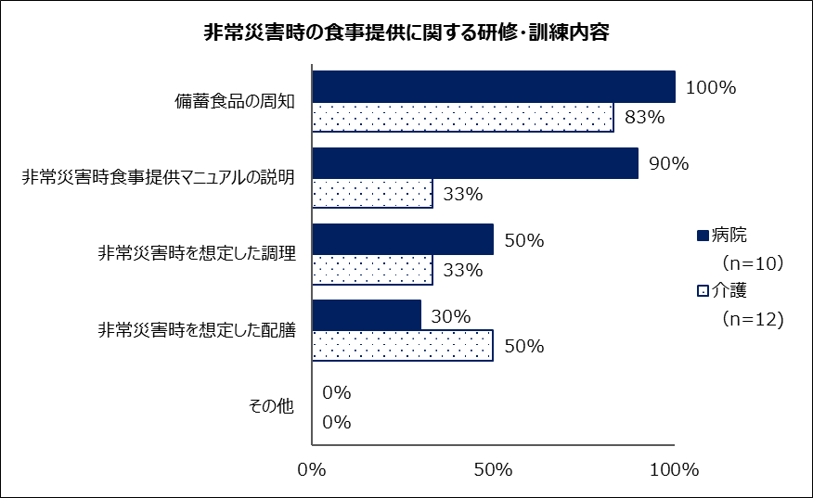

②実施にあたって工夫していること
- 備蓄食品の入れ替え時期に栄養室内で調理師と提供方法を確認している。
- 栄養課職員が出勤できなくても食事を提供できるようにしている。
- 消防訓練を活用する。保管場所、内容を確認する。
- 全職員対象にするために同内容を別日程で2回実施した。一方的な情報伝達ではなく、実際に保管場所を確認し、調理指示表に沿って調理・試食した。
- 災害用かまどを使用した炊き出しを年1回実施。厨房職員のみでなく、事務職員にも流れを説明。出来上がった食事は職員に食べてもらっている。
- 備蓄食品の確認
- なるべく少ない労力で効率よく配膳できる方法。1人が目的の場所まで配膳するのではなく、バケツリレー方式で、ポイントポイントで待機し、配膳する。
- 毎年9月に災害の日を設け、職員食にて提供。
③実施後、マニュアル内容の見直し
 | 病院 |  | 介護 |  | 全体
あり | 7 | 70% | 6 | 50% | 13 | 59%
なし | 3 | 30% | 5 | 42% | 8 | 36%
マニュアル作成なし | 0 | 0% | 1 | 8% | 1 | 5%
計 | 10 | 100% | 12 | 100% | 22 | 100%
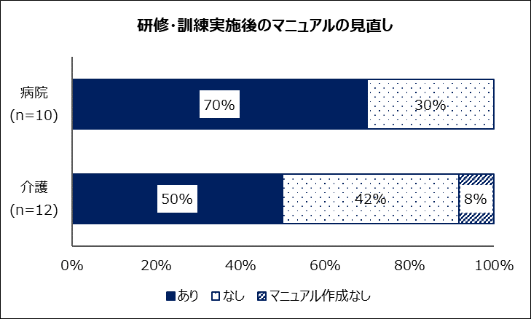

２ 非常災害時等に必要な水や食料の備蓄

（１）施設利用者（患者）分の水の備蓄
 | 病院 |  | 介護 |  | 全体
3日分以上（※） | 6 | 60% | 11 | 50% | 17 | 53%
2日分 | 3 | 30% | 5 | 23% | 8 | 25%
1日分 | 0 | 0% | 2 | 9% | 2 | 6%
1日分未満 | 0 | 0% | 1 | 5% | 1 | 3%
なし | 1 | 10% | 3 | 14% | 4 | 13%
計 | 10 | 100% | 22 | 100% | 32 | 100%
※3日分以上の想定日数 3日：17施設
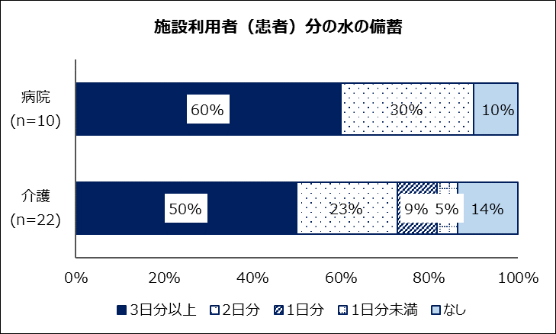

（２）職員分の水の備蓄
 | 病院 |  | 介護 |  | 全体
3日分以上（※） | 3 | 30% | 8 | 36% | 11 | 34%
2日分 | 2 | 20% | 1 | 5% | 3 | 9%
1日分 | 1 | 10% | 2 | 9% | 3 | 9%
1日分未満 | 1 | 10% | 0 | 0% | 1 | 3%
なし | 3 | 30% | 11 | 50% | 14 | 44%
計 | 10 | 100% | 22 | 100% | 32 | 100%
※3日分以上の想定日数 3日：11施設
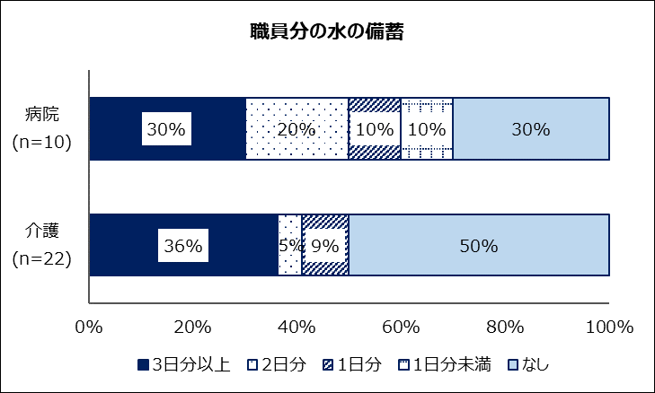

（３）施設利用者（患者）分の食料の備蓄
 | 病院 |  | 介護 |  | 全体
3日分以上（※） | 7 | 70% | 11 | 50% | 18 | 56%
2日分 | 3 | 30% | 3 | 14% | 6 | 19%
1日分 | 0 | 0% | 4 | 18% | 4 | 13%
1日分未満 | 0 | 0% | 1 | 5% | 1 | 3%
なし | 0 | 0% | 3 | 14% | 3 | 9%
計 | 10 | 100% | 22 | 100% | 32 | 100%
※3日分以上の想定日数 3日：17施設 7日：1施設（病院）
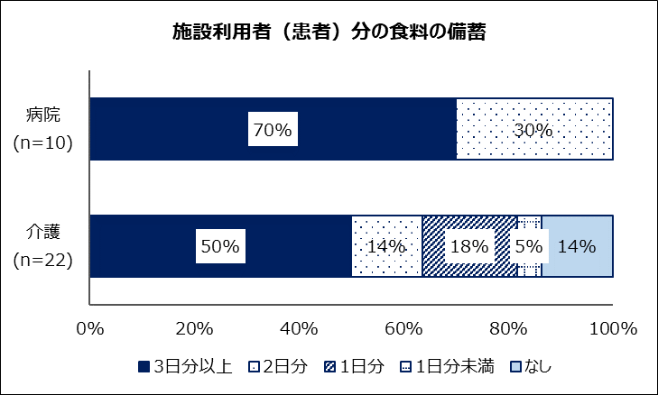

〈備蓄ありの施設の状況〉
施設利用者の特性に合わせた食種（腎臓食、アレルギー食、離乳食等）・食形態の食品の備蓄
 | 病院 |  | 介護 |  | 全体
あり | 6 | 60% | 11 | 58% | 17 | 59%
なし | 3 | 30% | 8 | 42% | 11 | 38%
未記入 | 1 | 10% | 0 | 0% | 1 | 3%
計 | 10 | 100% | 19 | 100% | 29 | 100%
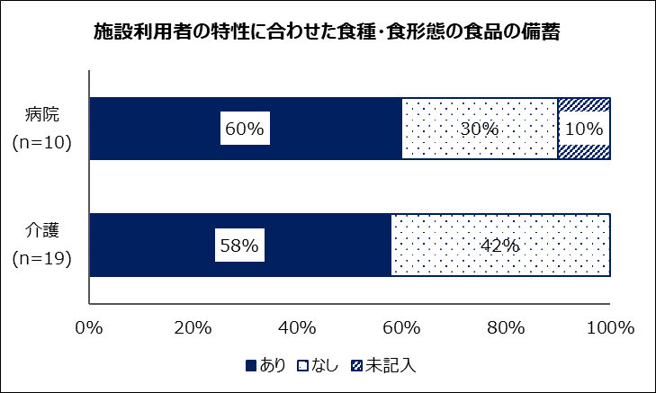

（４）職員分の食料の備蓄
 | 病院 |  | 介護 |  | 全体
3日分以上（※） | 3 | 30% | 5 | 23% | 8 | 25%
2日分 | 2 | 20% | 2 | 9% | 4 | 13%
1日分 | 1 | 10% | 1 | 5% | 2 | 6%
1日分未満 | 0 | 0% | 1 | 5% | 1 | 3%
なし | 4 | 40% | 13 | 59% | 17 | 53%
計 | 10 | 100% | 22 | 100% | 32 | 100%
※3日分以上の想定日数 3日：8施設
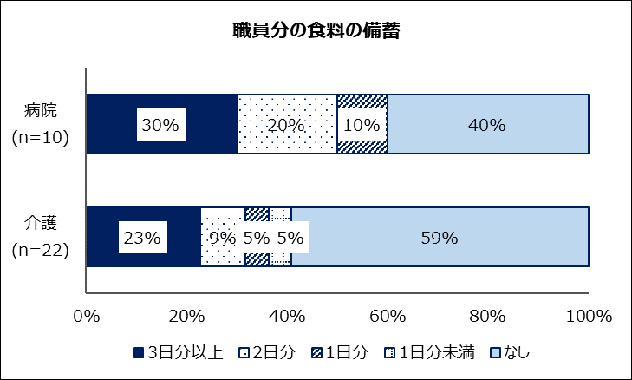

（５）非常災害時用献立の作成
 | 病院 |  | 介護 |  | 全体
あり | 10 | 100% | 16 | 73% | 26 | 81%
なし | 0 | 0% | 6 | 27% | 6 | 19%
計 | 10 | 100% | 22 | 100% | 32 | 100%
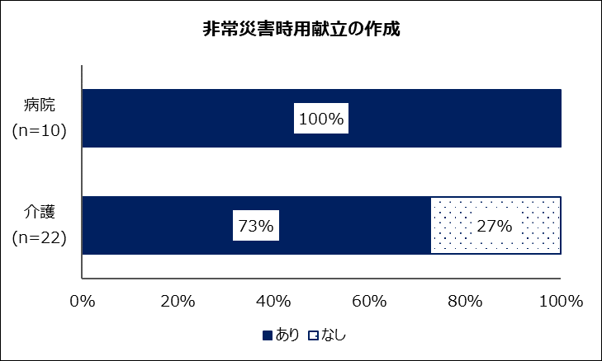

〈献立作成ありの施設の状況〉
①施設利用者の特性に合わせた食種（腎臓食、アレルギー食、離乳食等）・食形態の献立
 | 病院 |  | 介護 |  | 全体
あり | 6 | 60% | 7 | 44% | 13 | 50%
なし | 4 | 40% | 9 | 56% | 13 | 50%
計 | 10 | 100% | 16 | 100% | 26 | 100%
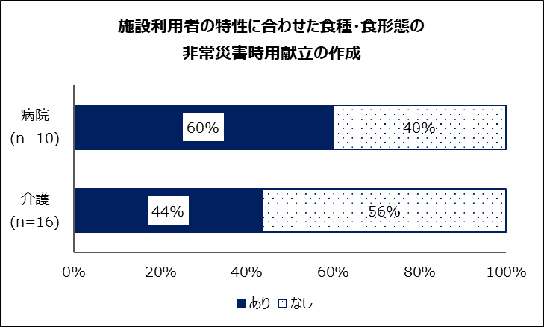

②栄養価計算結果の記載
 | 病院 |  | 介護 |  | 全体
あり | 6 | 60% | 6 | 38% | 12 | 46%
なし | 4 | 40% | 10 | 63% | 14 | 54%
計 | 10 | 100% | 16 | 100% | 26 | 100%
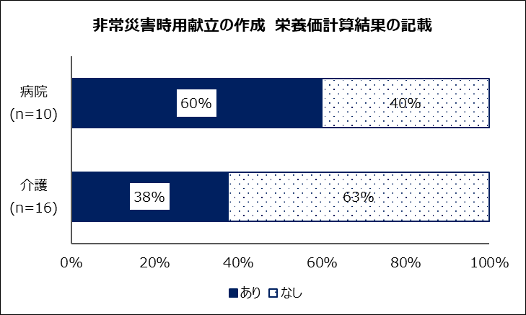

（６）備蓄保管場所の施設全体での共有
 | 病院 |  | 介護 |  | 全体
あり | 9 | 90% | 17 | 77% | 26 | 81%
なし | 1 | 10% | 4 | 18% | 5 | 16%
備蓄なし | 0 | 0% | 1 | 5% | 1 | 3%
計 | 10 | 100% | 22 | 100% | 32 | 100%
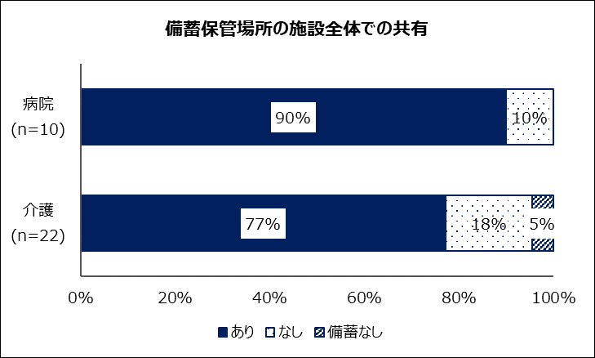

（７）期限の近づいた備蓄食品の使用（備蓄ありの施設のみ）
 | 病院  (n=10) |  | 介護  (n=21) |  | 全体  (n=31)
通常の食事に使用 | 6 | 60% | 16 | 76% | 22 | 71%
職員食に使用 | 4 | 40% | 6 | 29% | 10 | 32%
訓練の際に使用 | 0 | 0% | 3 | 14% | 3 | 10%
その他（※） | 1 | 10% | 2 | 10% | 3 | 10%
※その他
- 職員で味見・配布
- 胃ろうの方の注入食
- 入所のおやつ等
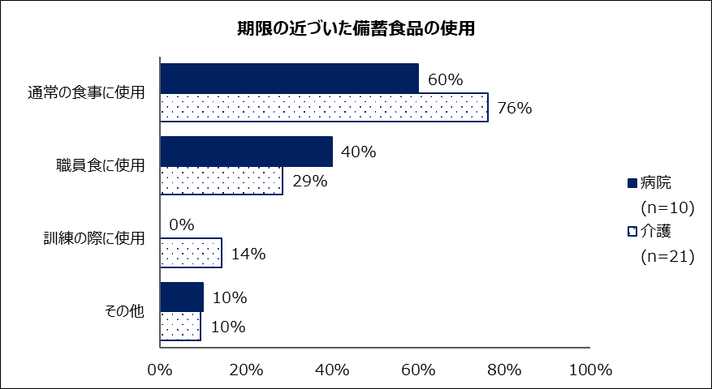

３ 非常災害時の食事提供に関する外部業者、系列施設、地域等との具体的な連携の取り決め
 | 病院 |  | 介護 |  | 全体
あり | 9 | 90% | 15 | 68% | 24 | 75%
なし | 1 | 10% | 7 | 32% | 8 | 25%
計 | 10 | 100% | 22 | 100% | 32 | 100%
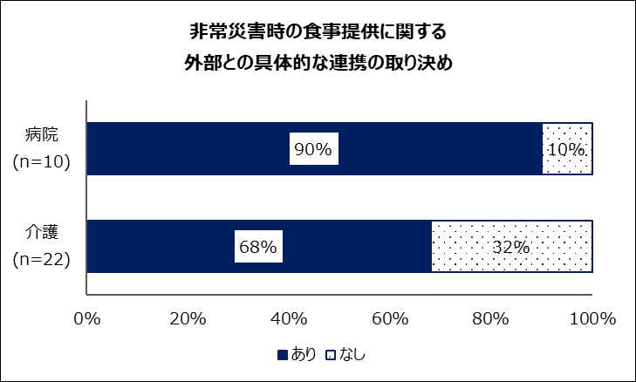

〈連携の取り決めありの施設の状況〉
①連携先
 | 病院  (n=9) |  | 介護  (n=15) |  | 全体  (n=24)
系列施設 | 5 | 56% | 11 | 73% | 16 | 67%
近隣施設 | 0 | 0% | 0 | 0% | 0 | 0%
委託給食会社 | 5 | 56% | 8 | 53% | 13 | 54%
一般業者 | 3 | 33% | 1 | 7% | 4 | 17%
その他（※） | 1 | 11% | 0 | 0% | 1 | 4%
※その他
・系列施設の委託給食会社
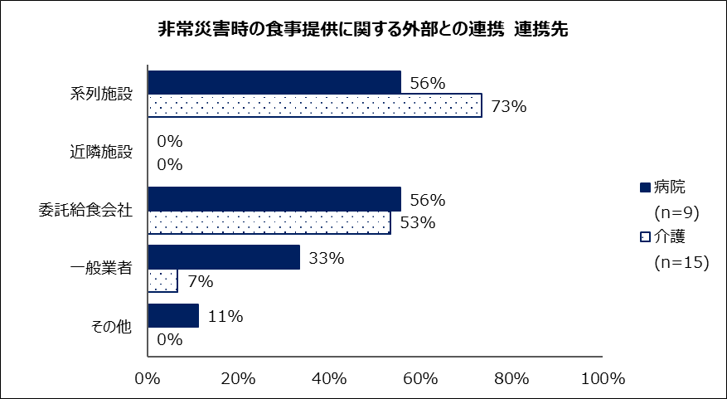

②連携先との文書の契約
 | 病院 |  | 介護 |  | 全体
あり | 7 | 78% | 3 | 20% | 10 | 42%
なし | 2 | 22% | 12 | 80% | 14 | 58%
計 | 9 | 100% | 15 | 100% | 24 | 100%
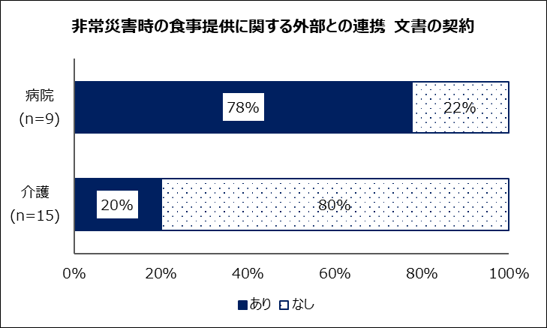

③連携内容
 | 病院  (n=9) |  | 介護  (n=15) |  | 全体  (n=24)
食品 | 8 | 89% | 11 | 73% | 19 | 79%
人員 | 5 | 56% | 10 | 67% | 15 | 63%
調理器具 | 0 | 0% | 6 | 40% | 6 | 25%
その他（※） | 1 | 11% | 2 | 13% | 3 | 13%
※その他
・食事提供
・1食も欠かすことなく弁当を提供すると委託給食会社から回答いただいている。
・調理場の使用
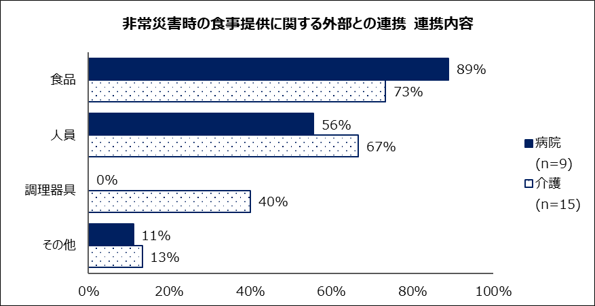

４ 非常災害時の食事提供体制における課題
 | 病院  (n=10) |  | 介護  (n=22) |  | 全体  (n=32)
備蓄 | 7 | 70% | 14 | 64% | 21 | 66%
施設内での研修・訓練の実施 | 7 | 70% | 9 | 41% | 16 | 50%
マニュアル内容の充実 | 3 | 30% | 9 | 41% | 12 | 38%
連携 | 3 | 30% | 6 | 27% | 9 | 28%
施設内での会議の開催 | 3 | 30% | 5 | 23% | 8 | 25%
その他 | 0 | 0% | 1 | 5% | 1 | 3%
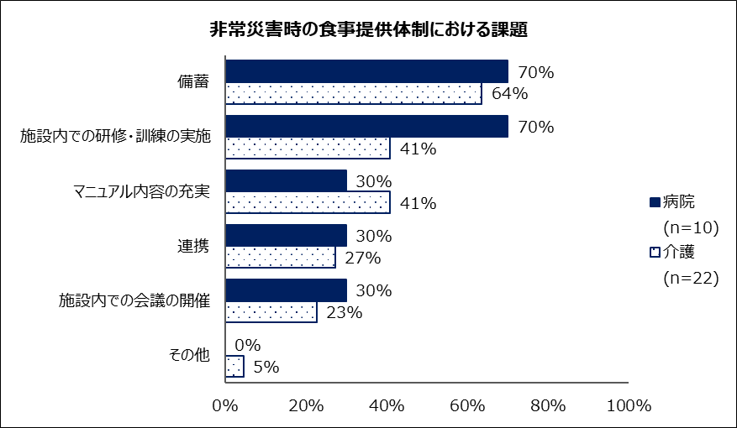

〈課題詳細〉
①備蓄
種別 | 課題
病院 | - 食形態だけでなく、アレルギーや病態別の備蓄を準備すること  - 病態・アレルギー・食形態に応じた食品  - 備蓄食品の充実、保管場所の改善、職員分の備蓄食  - 飲料水の備蓄と備蓄品の種類を増やしたい  - 職員用の確保とその場所の確保  - 職員用備蓄食品がない（現在検討中）  - 食品を入れる予定が、コロナのことで止まっている
介護 | - 缶詰や汁物は普通食しか準備できておらず、嚥下食の対応の検討がまだできていない。  - 飲料水の備蓄と備蓄品の種類を増やしたい。  - 水は備蓄しているが、食料の備蓄ができていないため、食料の備蓄を検討  - 食品・水の備蓄検討  - 災害メニュー提案してアルファ化米の見積もりを付けて購入願を出しているが許可がおりない。  - 3日分の具体的な献立と食料品を確保できていない。  - 不足分の確認、追加発注等  - 食料1日分の備蓄を少なくとも3日分にしたい。  - 3日程度の備蓄が必要  - 置き場所が確保できず、7日分保管できない。  - 適切な場所の確保が困難  - 備蓄が入居者の分しかない。保管場所がない。  - 職員分の備蓄を確保する。  - 使用期限が切れる前に使用し、現在購入を考えている。

②施設内での研修・訓練の実施
種別 | 課題
病院 | - 施設全体での訓練が実施できていない。  - 院内全体での訓練が必要。  - 研修は行うが、訓練までには至っていない。  - 調理、配膳を施設全体で実施  - 全体で必要（栄養と看護部だけで行っている）  - 栄養科以外の部署（病院全体）での訓練  - 各部署マンパワー不足のため、研修会の準備及び参加が難しい。
介護 | - 栄養課だけでなく、施設全体で行いたい。  - 発生時を想定した訓練等を通じ、備蓄内容・体制が問題ないかの確認が必要  - ごはんの炊き出し訓練は実施しているが、非常災害時用献立の調理・配膳訓練が実施できていない。  - 備蓄食の保管場所の周知を含む研修などの開催  - マニュアルを施設内で共有する研修を行いたい。  - マニュアル作成次第、災害発生時に各部署が行うべきことを確認する。  - コロナ禍の影響により実施できていない。  - 日常の業務、コロナ等でなかなか実施できていない。

③マニュアル内容の充実
種別 | 課題
病院 | - すぐに提供できる食事について検討中  - 実際の被害によってどう対応を変えるかが課題  - 細部まで記載できていない。
介護 | - マニュアルがない状態なので、さまざまなことを決めていく。  - 災害時の具体的な動きや配膳方法そのものを作成したいが、作成する時間がとれない。  - 厨房の調理器具の使用可能な場合、不可能な場合を考える（現在作成中）。  - 感染症や自然災害等に起因するライフライン寸断や人手不足等、様々な状況に対応できるようなマニュアル作りが難しい。  - マニュアルの作成  - マニュアルを完成させること  - 新規作成  - 内容について事例などあれば参考にして改善していきたい。

④連携
種別 | 課題
病院 | 〈施設内〉  - 情報共有  〈一般業者〉  - 弁当などの提供の契約
介護 | 〈施設内〉  - 職員への周知不足  〈近隣施設〉  - 他施設との繋がりがない。  - あまりそういった話をする機会がない。  〈委託給食会社〉  - 施設まかせ気味で会社としての対策不十分  - 契約にはあげられているが、実際対応できるかが課題

⑤施設内での会議の開催
種別 | 課題
病院 | - 予算がいるため、防火防災会議以外の会議を検討中  - 定期的に行い周知したい。  - 病棟がどこまでできれば食事可能か考える必要あり。
介護 | - 定期的に行うようにしたい。  - 会議を行っていないので、他部署との連携ができるのか心配。  - 災害時の対応について協議する場が設けられていない。  - 備蓄食の保管場所の周知を含む研修などの開催

⑥その他
種別 | 課題
介護 | - オール電化のため、電気がとまったとき（エレベーター）の配膳方法

○新型コロナウイルス感染拡大に伴う栄養管理業務及び給食管理業務の対応状況

１ 新型コロナウイルス感染拡大に伴い、栄養管理業務及び給食管理業務において行った対応（検討中含む）
 | 病院 |  | 介護 |  | 全体
あり | 10 | 100% | 16 | 20% | 26 | 73%
なし | 0 | 0% | 6 | 80% | 6 | 27%
計 | 10 | 100% | 22 | 100% | 32 | 100%
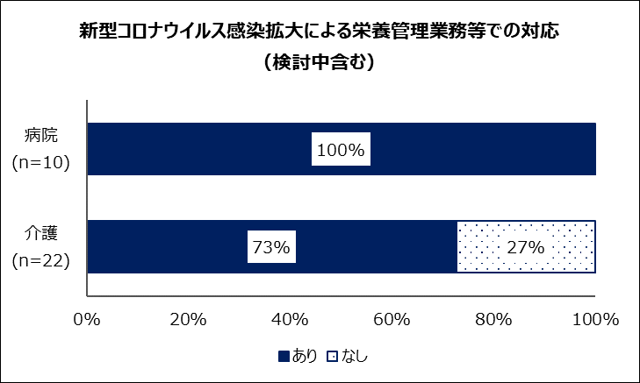

〈対応ありの施設の状況〉
 | 病院  (n=10) |  | 介護  (n=16) |  | 全体  (n=26)
食器 | 9 | 90% | 13 | 81% | 22 | 85%
配膳 | 4 | 40% | 10 | 63% | 14 | 54%
納入業者 | 5 | 50% | 6 | 38% | 11 | 42%
個別栄養指導（相談） | 8 | 80% | 0 | 0% | 8 | 31%
BCPの作成・見直し | 2 | 20% | 4 | 25% | 6 | 23%
集団栄養指導（相談） | 2 | 20% | 0 | 0% | 2 | 8%
その他 | 1 | 10% | 2 | 13% | 3 | 12%
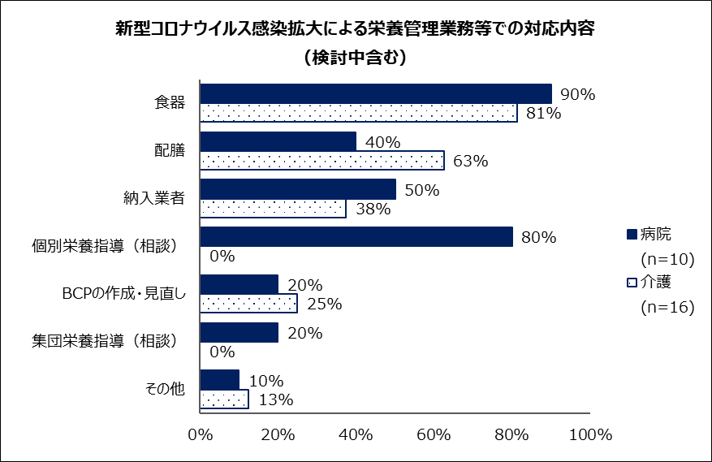

〈対応詳細〉
①食器
種別 | 対応
病院 | - ディスポ食器（使用・使用予定・準備・備蓄）  - PCR検査結果待ちの患者へのディスポ食器使用  - 感染者及び感染疑い患者に対してディスポ食器での食事提供  - 蓋付き容器に入れて、別に下膳する
介護 | - ディスポ食器（使用・状況に応じて使用・購入・確保）・使い捨てお弁当箱  - 陽性者が出た場合、ディスポ食器を使用  - 感染者が出た場合等必要と判断した際にディスポ食器に切り替えられるよう準備  - 厨房職員が少なくなったときに非常用として備蓄しているディスポ食器の使用を含めた対応の検討  - 職員食において、一部の食器は持参してもらう

②配膳
種別 | 対応
病院 | - ゴーグル・ガウン着用  - ゾーニング  - ディスポ対応者のトレイ返却時の消毒を実施  - 感染者及び感染疑い患者のトレイは運搬用としてのみの使用で、テーブルに直接食器を置いて提供
介護 | - 手洗い、マスク着用の徹底。  - 仕切り（ビニール、アクリル板等）をして配膳している。  - フロア配膳、食堂使用禁止  - 完全個別配膳、器具の共有禁止  - これまで一斉に配膳していたが、小分けに配膳  - お弁当箱をビニール袋にまとめて入れ、準備していただいた台に置く（ユニットの外）。厨房スタッフはユニットに入らない。配膳ワゴンも運ぶためだけに使用し、厨房スタッフ以外触らないようにする。アルコールスプレーし、手袋もワゴンに乗せる。  - 職員の家族に陽性者が出たときは食堂での一斉配膳でなく、居室または各フロア配膳にて対応した。  - 感染者が出た場合、調理員は特養フロアに立入禁止の対応をする。  - 他の感染症発生時と同様に、発生時に厨房スタッフがフロアに行かない体制の確認  - 厨房職員がフロアとなるべく接触しない方法や厨房職員の人員が少なくなったときの配膳方法の検討

③納入業者
種別 | 対応
病院 | - マスク着用・検温の徹底  - マスク着用、アルコール手指消毒  - 対面の検収なし、現場で行っている。  - 納品時体温チェック  - 納品時はマスク着用で入室
介護 | - マスク着用、アルコール手指消毒  - 業者が立ち入る場合、検温・アルコール消毒を実施。  - 配達員の方には、来られる前に検温をしてもらう。  - 感染予防対策の徹底  - 業者は食材を置くのみ、検品は施設で行い、接触がないようにしている。  - これまでは自由に入ってきてもらっていたが、こちらが開けるまで外で待ってもらい、納品されたものは倉庫に入れる前にアルコール消毒をしている。

④個別栄養指導（相談）
種別 | 対応
病院 | - ゴーグル・マスク着用、アクリル板の設置  - 体温計測、マスクtoマスク、アイシールド、扉・窓を開ける  - 患者及び栄養士のマスク着用、指導室の換気、アルコール消毒  - 栄養士はマスクと手袋着用、患者はマスク着用で入室  - 透明の仕切りを患者様との間に使用し、扉を開けて密にならないようにしている。  - 一般の人は行っているが、透析患者などリスクの高い患者はひかえている。  - 緊急案件ではない場合は中止。継続中の指導は電話にて対応。  - 当面中止（令和2年9月から再開）

⑤BCPの作成・見直し
種別 | 対応
病院 | - 院内でマニュアル作成  - 新型コロナウイルスの院内感染が発生した場合、委託会社の人員は退去し弁当配膳となるため、院内全体で各部署の代表が司令塔となり、厨房内でシュミレーションを行った。
介護 | - コロナ感染者が出た場合の対応マニュアルを作成した。  - 厨房職員に陽性者が出た場合のマニュアルを作成  - 厨房職員、利用者の中で発生した場合のマニュアルを作成  - 発生に伴った対応や配膳方法等のマニュアルは作成したが、見直しはまだできていない。

⑥集団栄養指導（相談）
種別 | 対応
病院 | - 中止

⑦その他
種別 | 対応
病院 | - 栄養課内で陽性者が出たときの給食管理業務の想定を行っている。
介護 | - サービス提供者会議（カンファレンス）が開催できず入所者の様子をご家族に伝えることができないため、お手紙などでお知らせしている。  - 調理従事者のご家族の体調等の確認、体温測定

２ 新型コロナウイルス感染拡大に伴い、栄養管理業務及び給食管理業務で現在困っていること
 | 病院 |  | 介護 |  | 全体
あり | 5 | 50% | 7 | 32% | 12 | 38%
なし | 5 | 50% | 15 | 68% | 20 | 63%
計 | 10 | 100% | 22 | 100% | 32 | 100%
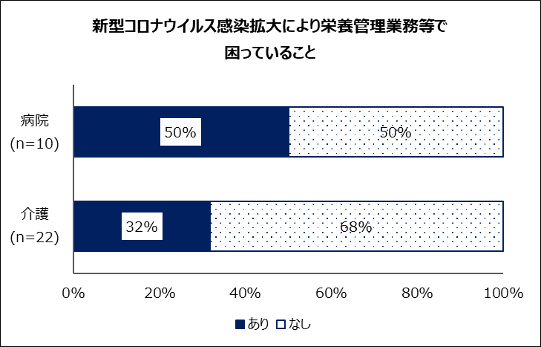

〈困っていることの詳細〉
種別 | 困っていること
病院 | - 直営なので職員に感染が広がった時の人員の確保  - 感染対策で以前のように訪室が難しい場合があること  - 何が正解かわからない。患者様にうつさないことを考えていると仕事が思うように進まない。  - ディスポ食器使用による業務負担とコスト増  - 備品（マスク、消毒用アルコール等）の欠品や供給遅れ。欠員時にマンパワー不足が長期化する恐れがある。
介護 | - 栄養課職員で陽性者が出た場合、どのようになるのか不安  - マニュアル等を作成しているが、実際にコロナ感染者が出た場合、対応できるかが不安。  - どのような対策を講じていけばよいか手探り状態なので、ひな形があればありがたい。  - クラスターが発生したときの食事提供  - PC、デスクトップ使用にてテレワーク難しい。ＰＣ検討中。デイ、短期ショート、入所、家族、業者等コロナ対策を行っているが、調理場で発生した際、食事提供がストップし、代替えの方法になるがシュミレーションができていない。  - 紙書類が多い。  - 面会禁止でうつ傾向になり、食欲がおちている方が多数いる。

○非常災害時の備えや新型コロナウイルス感染拡大に伴う対応において、その他気づいた点等
種別 | 気づいた点等
病院 | - これからインフルエンザの時期に入るのでとても不安  - 保健所や府として備蓄の目標値の設定や行政での備蓄内容や対応の仕方を各施設や病院に紹介・還元してほしい。具体例（良いマニュアルや備蓄）をメールなどを通じ、公開・周知していくと各施設足りない部分や必要な部分が見えてくるのではないか。
介護 | - きっちり災害メニューを備蓄したいが、難しいのでローリングストックやカセットコンロを使用しての炊飯等を考えていきたい。再度、アルファ化米購入を働きかけたいと思う。施設内で新型コロナウイルスの感染者が出た場合は、迅速に対応し、感染者を増やさないようにしたい。  - 非常災害時の備蓄食品を期限が切れる前に給食として提供したが、パウチの匂いが食品に移っている様子であまりおいしくなかった（手を加えて味付けをしなおして提供）。ソフト食、ミキサー食等のおいしいメーカー等あれば教えてほしい。  - 近隣施設等の協力体制の構築が必要

